**KATA PENGANTAR**



**Artinya :**

**“**Hai orang-orang yang beriman, sukakah kamu aku tunjukkan suatu perniagaan yang dapat menyelamatkanmu dari azab yang pedih? (yaitu) kamu beriman kepada Allah dan RasulNya dan berjihad di jalan Allah dengan harta dan jiwamu. Itulah yang lebih baik bagimu, jika kamu mengetahui’’. (QS.ash-Shaff: 10-11)

Dengan memanjatkan puji syukur kehadiran Allah SWT, karena hanya dengan limpahan rahmat, karunia dan ridho-Nya, sehingga penulis dapat menyelesaikan skripsi dalam waktu yang telah ditentukan.Skripsi yang ditulis berjudul “**Pengaruh Keterampilan Usaha Dan Motivasi Usaha Terhadap Minat Berwirausaha (Studi Kasus Umkm Di Desa Melati II Kabupaten Serdang Bedagai)”.**

Pada kesempatan ini dengan segala kerendahan hati, penulis ngin mengucapkan terima kasih sebesar-besarnya kepada semua pihak yang telah banyak membantu dalam penulisan skripsi ini, terutama kepada :

1. Bapak Dr. KRT. Hardi Mulyono K. Surbakti selaku Rektor Universitas Muslim Nusantara Al ashliyah Medan.
2. Ibu Anggia Sari Lubis, SE., MM. selaku Dekan Fakultas Ekonomi Universitas Muslim Nusantara Al ashliyah.
3. Bapak Toni Hidayat, SE., M.Si. selaku Kepala Studi ManajemenFakultas Ekonomi Universitas Muslim Nusantara Al ashliyah.
4. Bapak Muhammad Radians selaku Dosen Pembimbing dalam penelitian ini.
5. Bapak dan Ibu Dosen/Staf pengajar Fakultas Ekonomi Universitas Muslim Nusantara Al ashliyah.
6. Buat seluruh keluarga dan temen-temen lainnya yang telah membantu penulis dalam pembuatan dan penyelesaian proposal ini.

Penulis menyadarin bahwa dalam penulisan proposal ini masih terdapat kekurangan untuk itu penulis mengharapkan kritik dan saran. Akhir kata, penulis berharap semoga proposal ini dapat bermanfaat bagi semua pihak demi perkembangan dan kemajuan akademik.

Medan, Agustus 2022

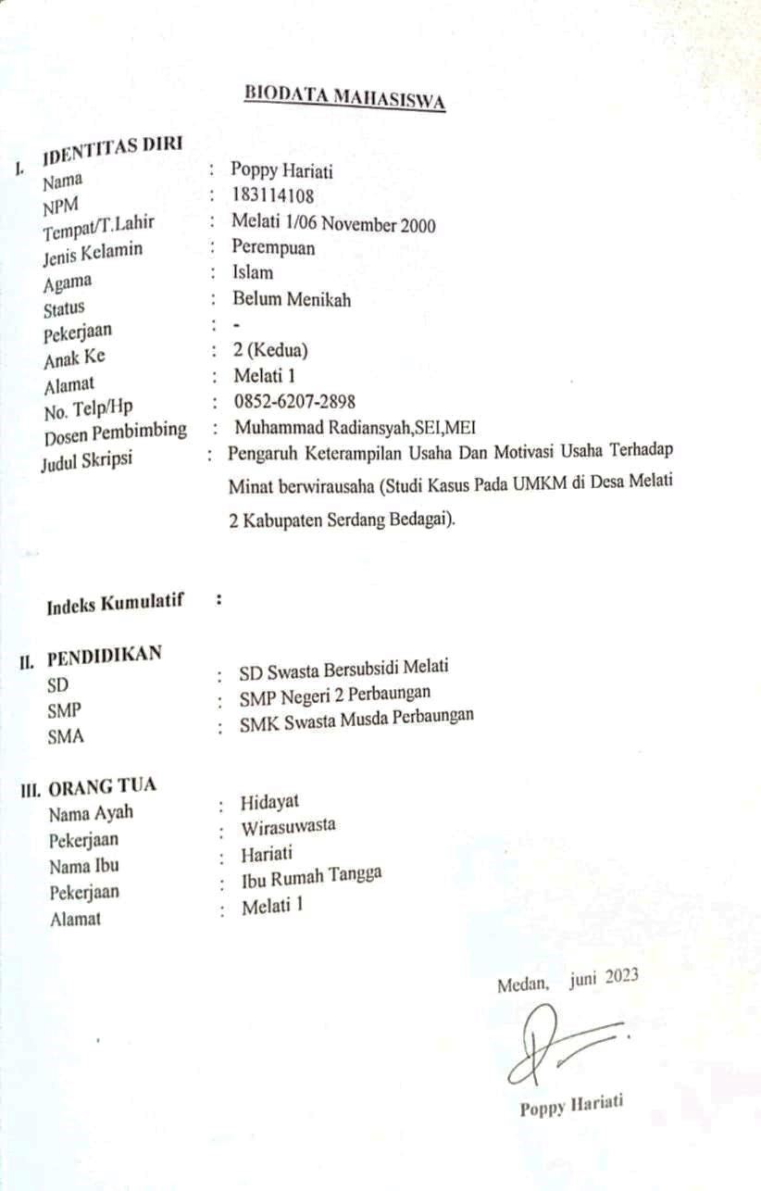 Peneliti,

Poppy Hariati

183114108